Como se ve el index 1
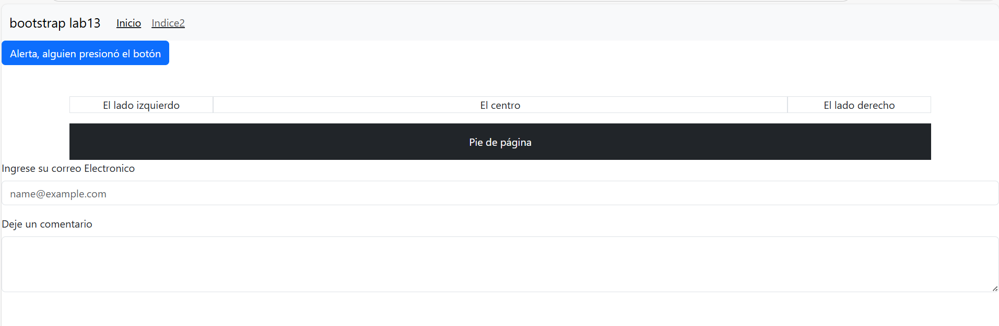
Codigo index 1
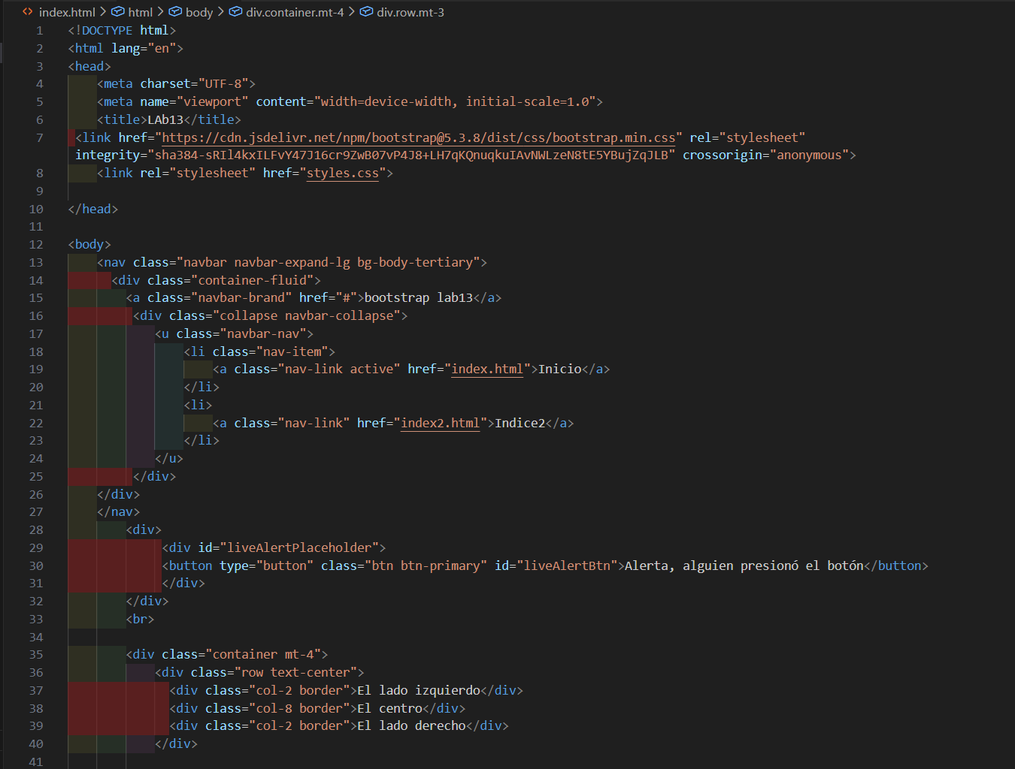
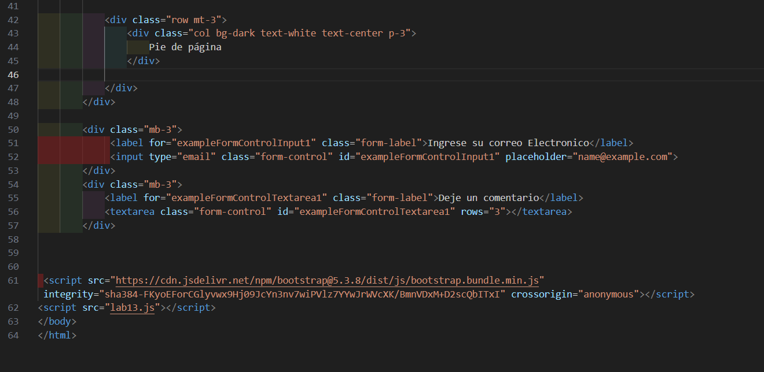

Como se ve el index 2
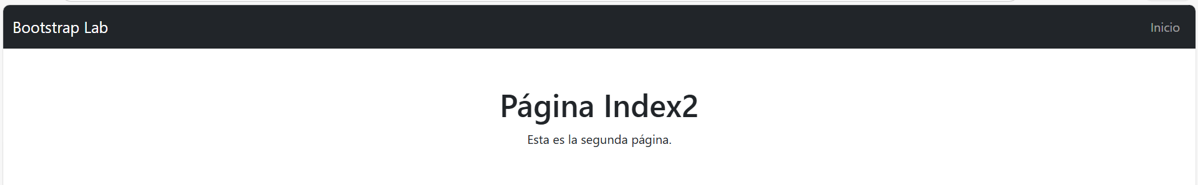
codigo

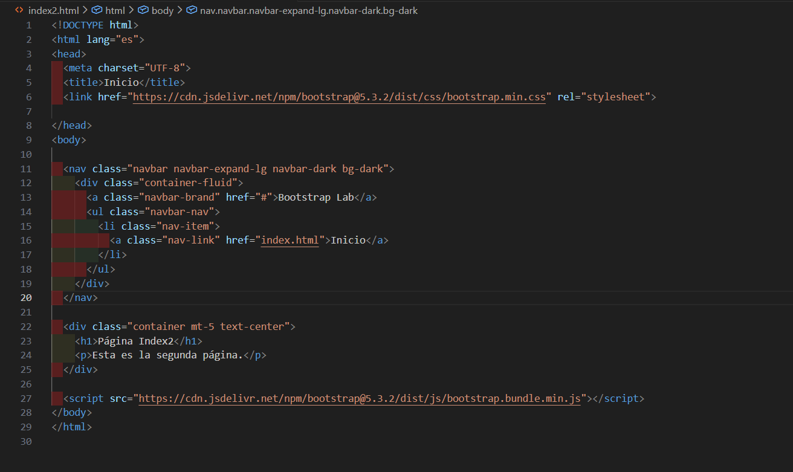

Link del repo:
https://github.com/ivanaror/Lab13

